ПАМЯТКА
по предоставлению в электронном виде государственной услуги
«ЗАКЛЮЧЕНИЕ ДОГОВОРОВ КУПЛИ-ПРОДАЖИ, АРЕНДЫ, БЕЗВОЗМЕЗДНОГО ПОЛЬЗОВАНИЯ ЗЕМЕЛЬНЫМИ УЧАСТКАМИ, НАХОДЯЩИМИСЯ В СОБСТВЕННОСТИ ВОРОНЕЖСКОЙ ОБЛАСТИ, А ТАКЖЕ ЗЕМЕЛЬНЫМИ УЧАСТКАМИ, РАСПОЛОЖЕННЫМИ НА ТЕРРИТОРИИ ГОРОДСКОГО ОКРУГА ГОРОД ВОРОНЕЖ, ГОСУДАРСТВЕННАЯ СОБСТВЕННОСТЬ НА КОТОРЫЕ НЕ РАЗГРАНИЧЕНА, БЕЗ ПРОВЕДЕНИЯ ТОРГОВ»

- Войдите на сайт «Портал Воронежской области» https://www.govvrn.ru/
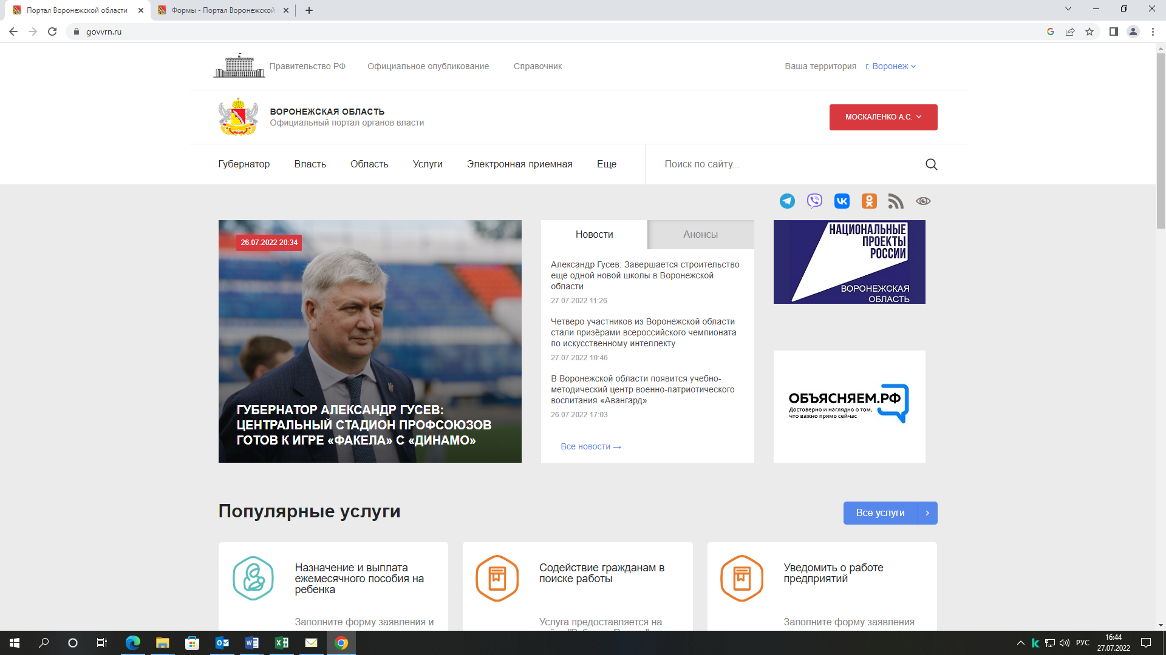

- Выберите раздел «Услуги»

- В разделе «Услуги» выберите категорию «Земельные отношения»
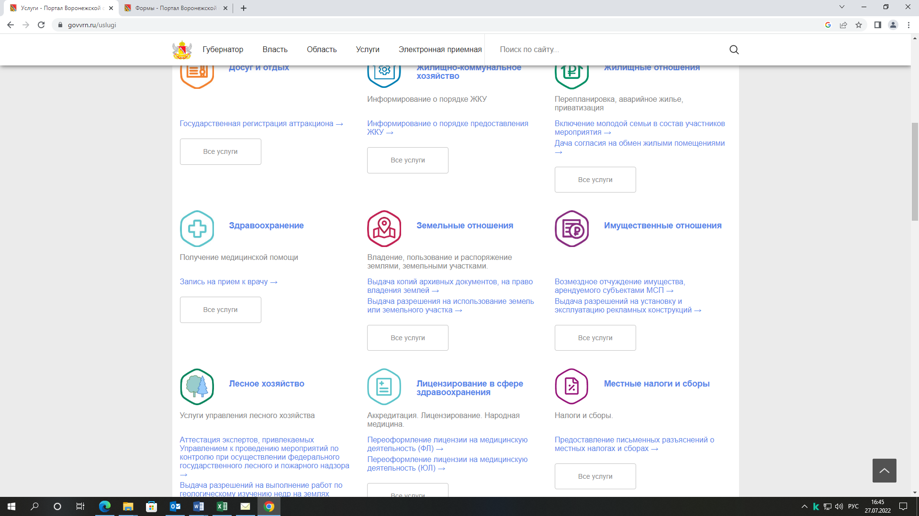

- В открывшейся категории «Земельные отношения» выберите услугу «Договор аренды земельного участка без проведения торгов», «Договор безвозмездного пользования земельным участком без проведения торгов», «Договор купли-продажи земельного участка без проведения торгов»
- 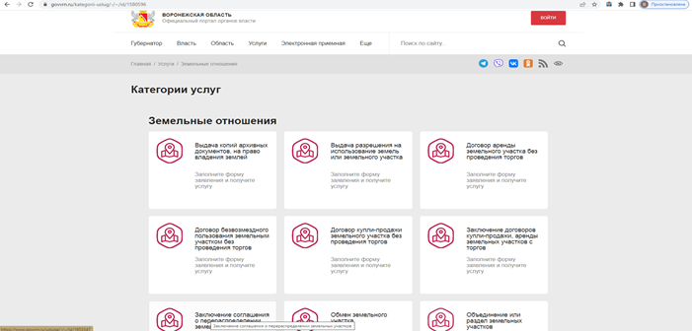

- Авторизуйтесь на портале для получения услуги. Введите логин и пароль от личного кабинета на портале «Госуслуги».
- В услуге выберите тип получения услуги «Электронная услуга», затем нажмите кнопку «Получить услугу»
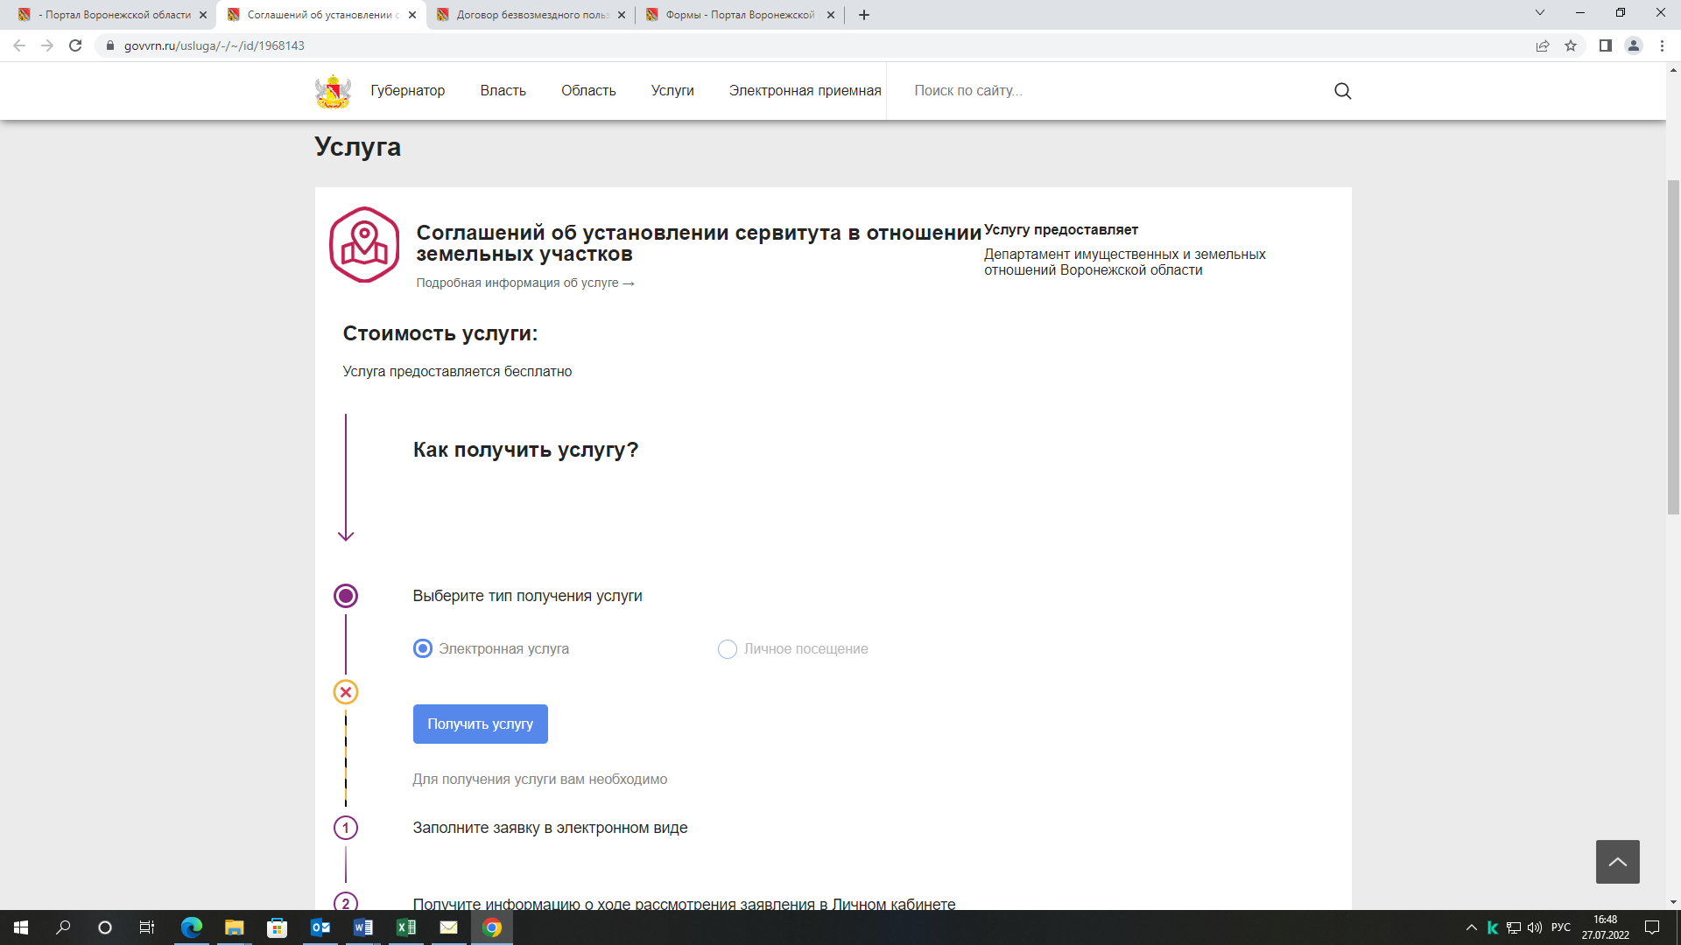

- В открывшемся окне заполните все поля, обозначенные знаком (*)
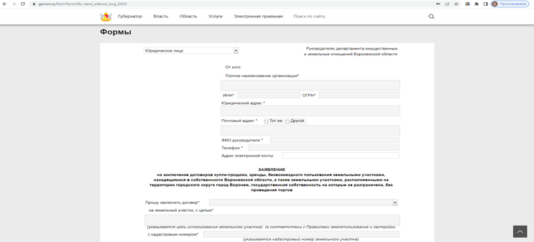
Прикрепите скриншоты необходимых документов в требуемом формате

- Заполните поле ФИО заявителя и нажмите кнопку «Отправить»
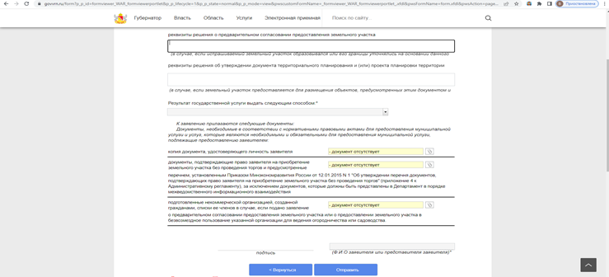

- Спасибо! Ожидайте оповещения о результате в личном кабинете

